会议通知：第一届数字地球青年创新论坛（2号）

**会议主题**

数字地球支撑全球可持续发展

**会议日期**

2023年8月21-23日

**地点**

北京友谊宾馆

# 组织单位

**主办单位**

国际数字地球学会

可持续发展大数据国际研究中心

中国科学院空天信息创新研究院

**承办单位**

国际数字地球学会青年科学家创新网络

南京师范大学

**背景介绍**

数字地球是采用各种形式的数字技术理解和模拟地球自然物理及人类社会空间，并在促进可持续发展中发挥着重要作用。联合国可持续发展目标（SDGs）自2015年提出以来已成为保护地球和改善人类生活前景的普遍行动呼吁。如何利用先进的数字地球技术实现可持续发展就显得日益重要。在此背景下，国际数字地球学会和中国科学院空天信息创新研究院计划于2023年8月21-23日在中国北京举办 "第一届数字地球青年创新论坛"。论坛主题为 "数字地球支撑全球可持续发展"，欢迎数字地球领域及相关学科的青年研究人员、学者和研究生参加，并展示前沿研究成果。

# 主旨报告



Prof. László Bertalan

匈牙利德布勒森大学自然地理和地理信息学系

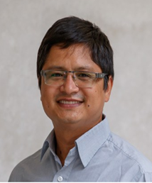

Dr. Prajal Pradhan

德国波茨坦气候影响研究所



Dr. Martin Sudmanns

奥地利萨尔茨堡大学地理信息学系

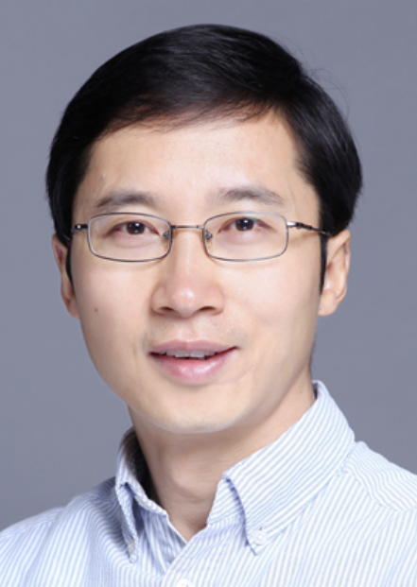

周伟奇

中国科学院生态环境研究中心

**具体名单还在持续更新中，敬请关注会议网站**<http://isde_ysin2023.digitalearth-isde.org/>**！**

# 分论坛主题

|  |  |
| --- | --- |
| 召集人 | 题目 |
|  | 专题1：可持续发展目标交互作用研究 |
| 张军泽 | 中国科学院生态环境研究中心 |
| 曹敏 | 南京师范大学 |
|  | 专题2：地球大数据促进海洋和海岸可持续发展(SDG14) |
| 贾明明 | 可持续发展大数据国际研究中心 |
| 张鸿生 | 香港大学 |
|  | 专题3：空间技术推进自然和文化遗产保护与可持续发展(SDG11 &SDG15) |
| 骆磊 | 可持续发展大数据国际研究中心 |
|  | 专题4：农业土地系统智能监测与评估 |
| 左丽君 | 中科院空天信息创新研究院 |
| 余强毅 | 中国农科院农业资源与农业区划研究所 |
| 徐保东 | 华中农业大学 |
|  | 专题5：可持续与区域发展转型 |
| 汤爽爽 | 南京师范大学 |
| 胡晓辉 | 南京师范大学 |
| 毛熙彦 | 南京大学 |
|  | 专题6：区域可持续发展与策略分析 |
| 刘雅莉 | 北京林业大学 |
| 武旭同 | 北京师范大学 |
|  | 专题7：地理空间大数据分析和人工智能与公共健康 |
| 骆威 | 新加坡国立大学 |
| 尹凌 | 中国科学院深圳先进技术研究院 |
|  | 专题8：地球大数据支撑可持续城市发展 |
| 孙中昶 | 中科院空天信息创新研究院 |
|  | 专题9：地球大数据实现一体化健康研究的机遇与挑战 |
| 董金玮 | 中科院空天信息创新研究院 |
| 黄存瑞 | 清华大学 |
|  | 专题10：全球SDG7经济适用的清洁能源目标实现关键技术与路径 |
| 邬明权 | 中国科学院空天信息创新研究院 |
|  | 专题11：地表水遥感监测新方法研究 |
| László Bertalan | 匈牙利德布勒森大学 |

# 摘要征集

本次会议全部采取线上注册，请在2023年7月15日前，登录会议网站<http://isde_ysin2023.digitalearth-isde.org/> 在线提交英文摘要（200-300字）。

# 优秀论文奖

申请优秀论文奖，请在2023年7月31日前，登录会议网站[http://isde_ysin2023.digitalearth-isde.org/](http://isde_ysin2023.digitalearth-isde.org/在在) 在线提交论文全文（5000-8000字）：

1. 所提交全文必须未经发表，才可参加评审；
2. 奖项将被授予由评审委员会提名的文章；
3. 奖项申请人必须在论坛上口头展示其论文研究；
4. 奖项候选人必须是研究生或45岁以下的青年学者；
5. 在本次论坛闭幕式上宣布优秀论文奖得获得者；

# 青年科学家奖

青年科学家创新网络（YSIN）青年科学家奖是由国际数字地球学会（ISDE）设立，旨在表彰和奖励在数字地球领域积极创新、充满活力且提出影响社会与环境的关键理念及创新技术的杰出青年科学家。评审委员会选出2- 3名获奖者/每年。评选的标准包括但不限于如下内容：

• 拥有突出贡献与成就的青年学者；

• 积极服务于数字地球领域及相关的学科；

• 年龄不得超过45岁的YSIN-ISDE会员；

申请人应在2023年7月31日之前将个人详细简历与申请书（概述其主要成就及学术服务）提交至：[ISDE_YSIN@163.com](mailto:ISDE_YSIN@163.com)。青年科学家奖的获得者将在本届论坛闭幕式上宣布。

# 重要时间节点

* 会议注册开始日期：2023年6月27日
* 摘要提交截止日期：2023年7月15日
* 摘要接收通知日期：2023年7月18日
* 会议注册截止日期：2023年8月21日

# 注册费用

论坛将收取注册费，用于会务、宣传及餐饮费用，与会代表交通和住宿费用自理。

|  |  |
| --- | --- |
| 类型 | US$/RMB¥ |
| 学生 | $150 / ¥1000 |
| 国际数字地球学会会员及青年科学家创新网络会员 | $240 / ¥1600 |
| 非国际数字地球学会会员或青年科学家创新网络会员 | $280 / ¥1800 |

# 会议用语

本次会议使用语言为英语

# 会议议程

|  |  |  |
| --- | --- | --- |
| **日期** | **时间** | **内容** |
| 08.21 | 09:00-21:00 | 线下注册及报到 |
| 08.22 | 09:00-10:00 | 开幕式 |
| 10:00-11:30 | 主旨报告 |
| 11:30-13:30 | 午餐 |
| 13:30-18:00 | 分会场会议 |
| 08.23 | 09:00-12:00 | 分会场会议 |
| 12:00-13:30 | 午餐 |
| 13:30-18:00 | 分会场会议 |
| 18:00-18:20 | YSIN青年科学家奖颁发及闭幕式 |

# 委员会

**大会学术指导委员会**

* **主席**

郭华东，中国科学院院士, 可持续发展大数据国际研究中心主任

Alessandro Annoni, 国际数字地球学会主席

* **委员会成员**

Temenoujka Bandrova，保加利亚建筑、土木工程和大地测量大学教授

Arzu Çöltekin，瑞士西北应用科学和艺术大学教授

Carlos Antonio da Silva Junior，马托格罗索州立大学教授

Cheryl Desha，格里菲斯大学教授

Eugene Eremchenko，莫斯科国立罗蒙诺索夫大学博士

Hiromichi Fukui，中部大学教授

Gregory Giuliani，日内瓦大学教授

Michael F. Goodchild，加州大学教授

黄昌春，南京师范大学教授

Milan Konecny，马萨里克大学的首席研究员

Kamal Labbassi，乔伊布杜卡尔大学教授

林珲，江西师范大学教授

Joan Masó，巴塞罗那自治大学生态研究与森林应用中心博士

Paolo Mazzetti，意大利国家研究委员会大气污染研究所教授

Graciela Isabel Metternicht，西悉尼大学教授

Zaffar Sadiq Mohamed-Ghouse，澳大利亚Woolpert公司咨询与创新总监

Stefano Nativi，意大利国家研究委员会科学专员

Luis Perez-Mora，格里菲斯大学教授

Faramarz Samavati，卡尔加里大学教授

Sven Schade，欧盟委员会联合研究中心博士

Richard Gordon Simpson，澳大利亚Meta Moto公司首席执行官

Josef Strobl，帕丽斯·洛德伦萨尔茨堡大学教授

Mario Hernandez Valdes，国际数字地球学会副主席

王翠珍，南卡罗来纳大学教授

袁林旺，南京师范大学教授

**大会主席**

王长林，国际数字地球学会秘书长

**会议组织委员会**

* **主席**

陈旻，南京师范大学教授

* **会议秘书处**

关琳琳，中国科学院空天信息创新研究院

李敏，国际数字地球学会

林键，香港中文大学

刘婧娜，中国科学院空天信息创新研究院

刘珍，中国科学院空天信息创新研究院

田雅，江西师范大学

**联系方式**

ISDE-YSIN秘书处联系邮箱：ISDE_YSIN@163.com

# 国际数字地球学会青年科学家创新网络

国际数字地球学会（ISDE）是一个非政府性的国际科技组织，旨在传播数字地球的愿景，以及通过促进数字地球的发展和实现来造福社会的使命。国际数字地球学会-青年科学家创新网络（ISDE-YSIN）于2023年5月26日正式成立，旨在为数字地球领域青年科学家赋能，促进数字地球关键概念和创新技术的发展，并利用数字技术为全球可持续发展作出贡献。